2022-2023学年江苏省南京市玄武区九年级（上）期末物理试卷
一、选择题（本题共12小题，每小题2分，共24分．每小题给出的四个选项中只有一个选项符合题意）
1. 下列工具属于省力杠杆的是（ ）
A 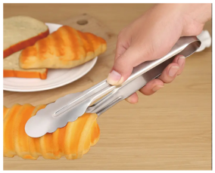 食品夹
B. 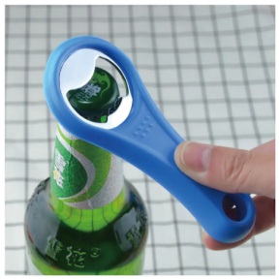 瓶盖起子
C. 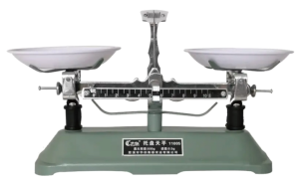天平
D.  钓鱼竿
2. 下列数据符合生活实际的是（ ）
A. 小华跳绳的平均功率约为1500W
B. 人体的安全电压为220V
C. 教室内一盏日光灯工作时的电流约为1A
D. 1度电可以使一盏100W的灯泡正常工作10h
3. 下列说法正确的是（ ）
A. 炽热的铁水具有内能，冰冷的冰块不具有内能
B. 两物体相互接触时，热量可以从内能小的物体转移到内能大的物体
C. 物体吸收了热量，温度一定会升高
D. 10℃的水内能一定比50℃的水的内能少
4. 下图所示的几种情况，人对物体做了功的是（ ）
A. 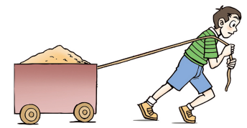拉车向前运动 B. 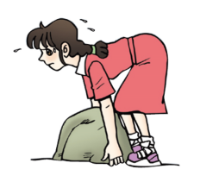搬而未动
C. 学生背着书包水平匀速前进 D. 将杠铃举着静止不动
5. 图中四个事例的能量转化与其余三个不同的是（ ）
A. 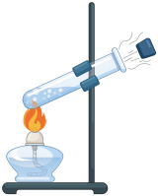 瓶塞冲出 B. 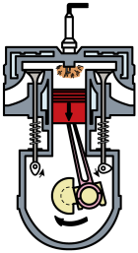 做功冲程
C. 压缩气体 D. 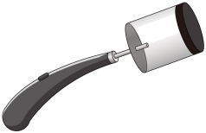 盒盖飞出
6. 两个完全相同滑轮，分别以图示两种方式，将重为G的物体以相同的速度匀速竖直提升相同高度，不计绳重和摩擦，甲、乙的机械效率为η₁、η₂，拉力F₁、F₂做的功分别为W₁、W₂，功率分别为P₁、P₂，下列判断正确的是（ ）
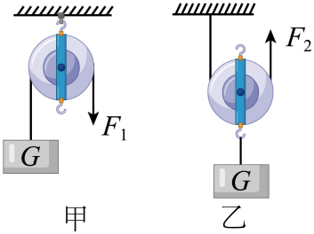
A. F₁=2F₂ B. η₁>η₂ C. W₁>W₂ D. P₁=P₂
7. 我国运动员朱雪莹曾获得奥运会女子蹦床的金牌，如图是朱雪莹比赛时的场景，下列说法正确的是（ ）
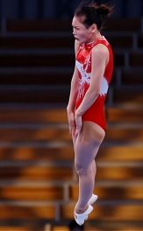
A. 她刚接触蹦床时动能最大
B. 刚接触蹦床到运动到最低点的过程中，她的机械能减小
C. 刚接触蹦床到运动到最低点的过程中，她的动能转化为蹦床的弹性势能
D. 下落到最低点时，她受力平衡
8. 如图所示，甲、乙、丙三个完全相同的烧瓶中分别装有质量相等、初温相同的液体，烧瓶中电阻丝的阻值大小关系为R_{甲}<R_{乙}=R_{丙}，烧瓶内插入相同的温度计，下列说法正确的是（ ）
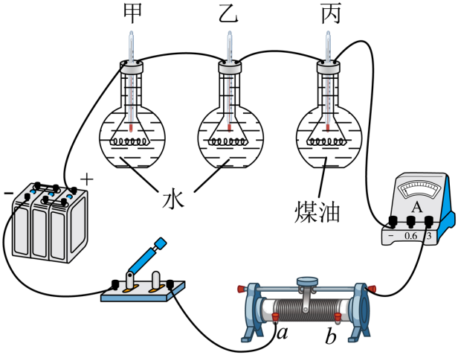
A. 甲、丙可探究电阻丝产生热量的多少与电阻大小的关系
B. 乙、丙可探究不同物质的吸热升温现象，物质吸热的多少可用温度计示数的升高来表示
C. 上述A、B选项中两个实验的研究对象都是瓶内的液体，且都还需要天平和秒表
D. 通电相同时间，水和煤油都没有沸腾，温度计示数T_{甲}<T_{乙}<T_{丙}
9. 某款手持式电子测温仪如图甲所示，图乙是它工作的原理图，其中电源电压保持不变，R是热敏电阻，用于靠近人体测温，定值电阻R₀为保护电阻，显示仪是由电流表或电压表改装而成，在测量人的体温时显示仪的示数会随被测者体温的升高而变大，则下列说法正确的是（ ）
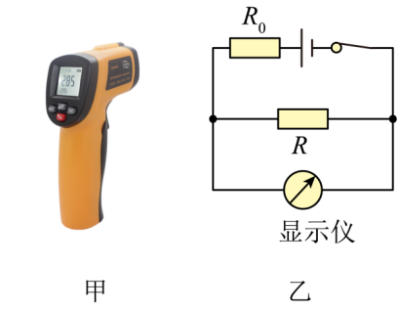
A. 图乙中的显示仪是由电流表改装成的
B. 热敏电阻R的阻值随着温度的升高而减小
C. 被测温者体温越高，定值电阻R₀两端电压越小
D. 将R₀换成阻值更大的电阻，测相同温度时，显示仪的示数将变大
10. 如图所示，将标有“12V 6W”的灯泡L₁和“6V 6W”的灯泡L₂并联后，接在6V的电源上（设灯丝电阻不变），则闭合开关S，下列说法正确的是（ ）
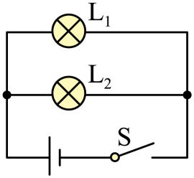
A. 两灯的实际功率之和等于12W
B. 灯泡L₂比灯泡L₁亮
C. 灯泡L₁电阻是灯泡L₂电阻的二倍
D. 通过灯泡L₁的电流为0.5A
11. 图甲中电源电压保持不变，滑动变阻器R₁标有“50Ω 0.5A”的字样，R₂＝10Ω，灯泡L上标有“5V”的字样，电压表量程为0~15V，电流表量程为0~0.6A．将R₁的滑片P移至b端，仅闭合开关S、S₁，调节R₁的滑片P，并绘制出电流表示数与电压表示数的变化关系图像如图乙所示。在保证电路安全的前提下，下列说法正确的是（ ）
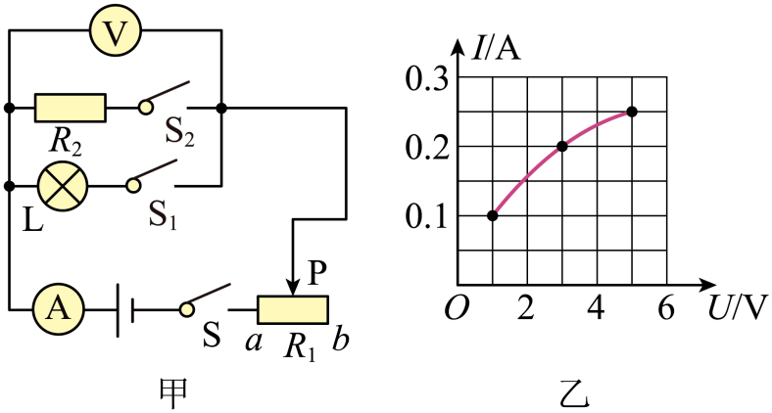
A. 仅闭合开关S、S₁，滑动变阻器接入电路中的最小阻值是5Ω
B. 仅闭合开关S、S₁，电路总功率的变化范围是0.5W~1.5W
C. 若将电压表量程换为0~3V，仅闭合开关S、S₂，电流表示数的变化范围是0.1A~0.5A
D. 若将电压表量程换为0~3V，仅闭合开关S、S₂，R₂的功率变化范围是0.1W~0.9W
12. 如图所示，电源电压不变，R₁为定值电阻，R₂为滑动变阻器（a、b为其两端点），当滑片P在b点时，电流表示数为0.1A，R₂消耗的功率为1W；当滑片P移动至某一位置时，电流表示数为0.3A，R₂消耗的功率为1.8W。当滑片P从a移到b的过程中，下列说法正确的是（ ）
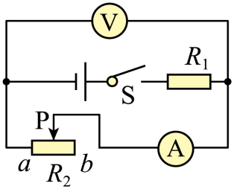
A. R₂的最大阻值为10Ω
B. 电压表示数变化了12V
C. R₁消耗的电功率变化了7W
D. 电路消耗的总功率变化了7.2W
二、填空题（本题共7小题，每空1分，共26分）
13. 小明骑电动自行车下坡时重力势能将______；到达坡底后在水平路面上匀速骑行过程中，机械能将______。刹车后很快停了下来，发现刹车片很烫，这是通过______的方式改变刹车片的内能，汽车内燃机四个工作冲程中，______冲程的能量转化情况与之相同。
14. 如图所示，将铜片和锌片分别插入橙子中，制成“水果电池”，闭合开关，发光二极管发光，电流方向如图所示，则铜片是水果电池的______极，水果电池供电时，______能转化为电能，发光二极管是由______（选填“超导体”、“绝缘体”或“半导体”）材料制成的，图中将三个橙子串联起来接入电路，目的是增大二极管两端的______。
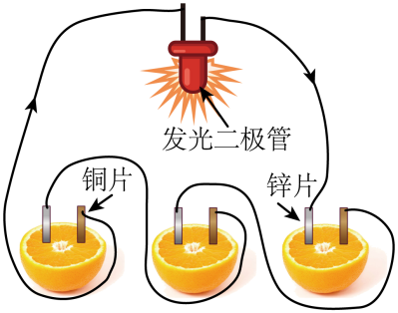
15. 如图所示装置中，空吊篮A重30N，绳子承受的最大拉力为100N。当拉力F为20N时，空吊篮以2m/s速度匀速上升，忽略绳重、摩擦和空气阻力，则动滑轮的重力为______N，2s内克服动滑轮重做的额外功为______J，用此装置提升货物的最大机械效率为______%，当此装置效率最大时，动滑轮上的挂钩受到的向下拉力是______N。
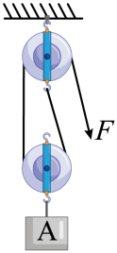
16. 冬天来临，小明用自己的零花钱给奶奶购买了一电热暖手袋，如图所示．其内部液体比热容是4.2×10³J/(kg·℃)，若暖手袋里装热水取暖，是利用了水______大的性质；若该暖手袋内液体质量为1kg、初温为10℃，通电5min后液体温度升高了40℃，设此过程中电流做功为2.1×10⁵J，则该暖手袋的电功率为______W，袋内液体吸收热量为______J。
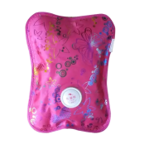
17. 如图甲是一种新型插座，它能即时显示接在该插座上的用电器的工作电压和所耗电费等．小明将装有质量为2kg、初温为10℃水的电水壶插在该插座上．这时插座屏幕上的显示如图乙所示，当水烧开至100℃时，插座屏幕上的显示如图丙所示，则电水壶的实际功率为______kW，电水壶在烧水过程中的效率为______%；已知电能表常数为3200imp/kW·h，则这段时间内电能表指示灯闪烁______次。[已知电费单价：0.5元/kW·h；c_{水}＝4.2×10³J/(kg·℃)]
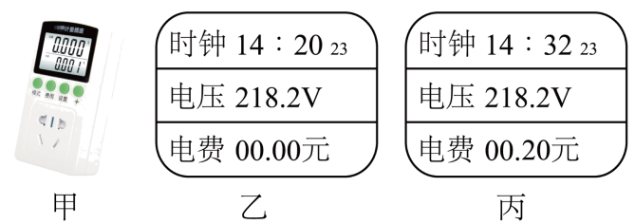
18. 如图所示电路图，电源电压恒定。当开关S₁、S₂断开，S₃闭合时，电流表的读数为0.2A，电压表的读数为2V；当开关S₁、S₂闭合，S₃断开时，电压表的读数为6V，此时电流表示数为______A；R₂的阻值为______Ω，电源电压为______V，电阻R₁在前后两种电路情况下消耗的电功率之比是______。
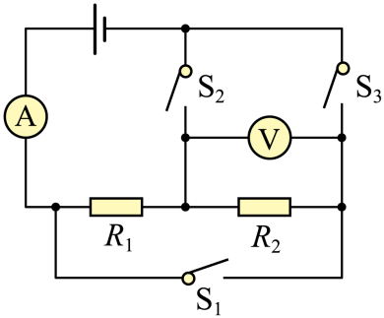
19. 如图甲是某生产流水线上均匀正方体产品的输送及计数装置示意图，其中S为激光源，R₁为光敏电阻（有光照射时，阻值较小；无光照射时，阻值较大），R₂＝400Ω。水平传送带匀速前进，每当传送带上的产品通过S与R₁之间时，射向光敏电阻的光线会被产品挡住。电压表示数随时间变化的关系如图乙所示。已知电源电压恒为6V，则有光照射时光敏电阻R₁的阻值为______Ω，有光照射和无光照射时保护电阻R₂两端的电压之比为______，每小时通过S与R₁之间的产品个数为______个，每小时电流通过R₂做的功是______J。
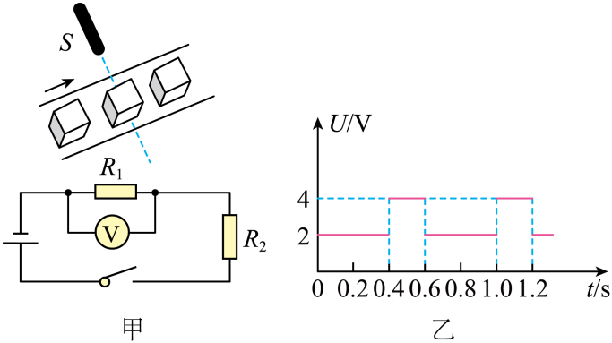
三、解答题（本题共11小题，共50分．解答27、28题时应有公式和解题过程）
20. 如图所示是一台金属切割机，工人用该机切割A点下方的钢管时，用力压B点，机器OAB部分可绕O点转动。请在图中画出作用在B点的最小动力及阻力的力臂。
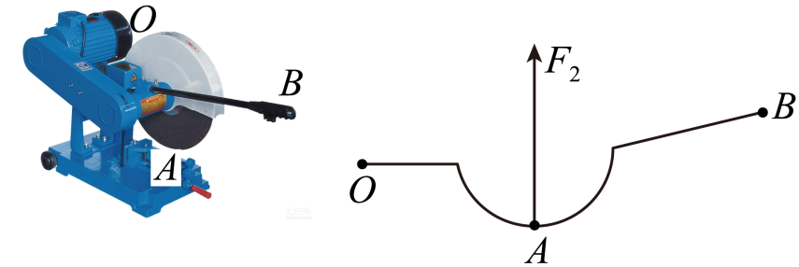
21. 在建筑工地上，师傅利用滑轮组运送建筑材料。请在图中画出最省力的绕绳方法。
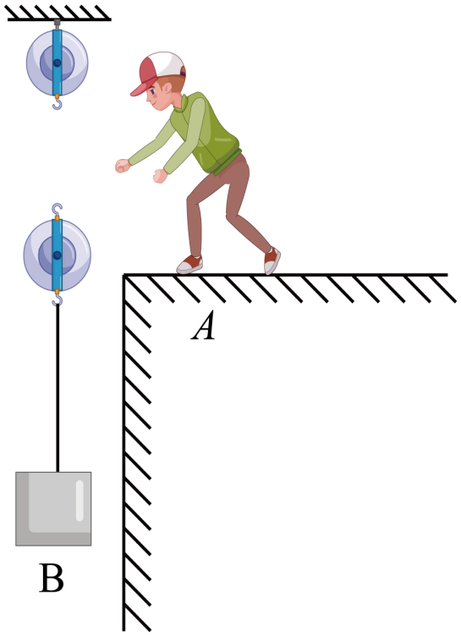
22. 请将电源、电流表，电压表三个元件的符号填入下图电路的虚线框内，并将电路补充完整．要求：开关S闭合后，电流方向如图所示，移动滑动变阻器的滑片P，小灯泡L变亮时，电压表的示数变小．
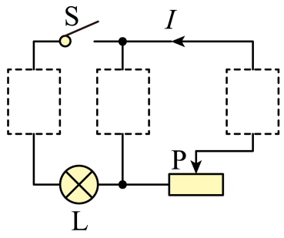
23. 小明用如图所示装置做“探究杠杆的平衡条件”实验．
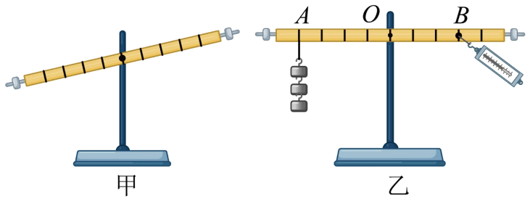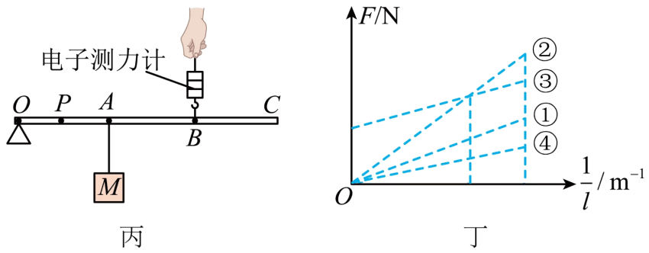
（1）安装好装置后，杠杆位置如图甲所示，为使其在水平位置平衡，应将平衡螺母向______调节。
（2）如图乙所示，杠杆调节平衡后，在A处悬挂3个钩码，每个钩码重0.5N，如果在B处施加一个拉力使杠杆在水平位置再次平衡，拉力最小时，大小为______N。
（3）得到实验结论后，利用图丙所示装置，轻质杠杆可绕O转动，A点悬挂一重物M，B点受到电子测力计竖直向上的拉力F，杠杆水平静止。保持F方向不变，F的力臂记为l，改变B点位置，F与______的关系图像为图丁中的①；将M从A移至P，再重复上述步骤，F与______的关系图像为图丁中的______（选填“①”或“②”或“③”或“④”）。
24. 在探究“物体动能与质量和速度关系”实验中，如图甲所示，将钢球从某一高度由静止释放，钢球摆到竖直位置时，撞击水平木板上的木块，将木块撞出一段距离。
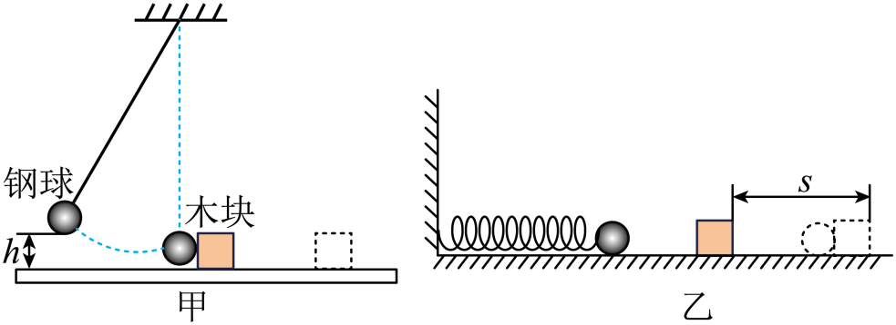
（1）实验中控制了钢球的______相同，从而探究动能与______的关系；
（2）小华将实验装置改进成图乙所示，利用质量相同的铁球将同一弹簧压缩不同程度后静止释放，撞击同一木块，将木块撞出一段距离进行比较，来研究铁球动能大小与______的关系；
（3）小华还想用质量不同的铁球将同一弹簧压缩相同程度后由静止释放，撞击同一木块，探究铁球的动能大小与质量的关系，这个设计方案是______（选填“正确”或“错误”）。
25. 如图所示，甲、乙、丙三图中的装置完全相同，燃料的质量、烧杯内的液体质量和初始温度也都相同，当燃料燃烧完时立即读取相应温度计的读数，分别为T_{甲}、T_{乙}和T_{丙}，且有T_{甲}>T_{乙}>T_{丙}。
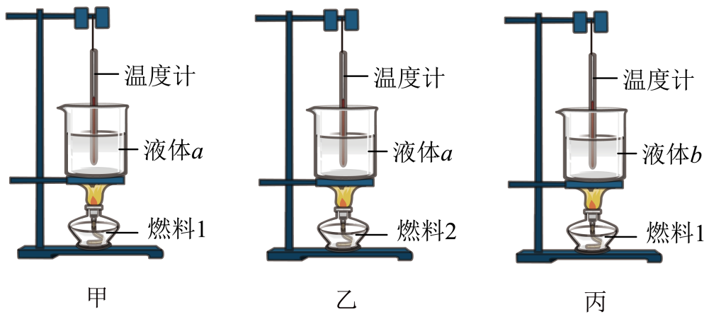
（1）比较不同物质的比热容，应选择______两图进行实验；
（2）比较不同物质热值，应选择______两图进行实验，燃料1的热值q₁与燃料2的热值q₂相比，有q₁______q₂（选填“>”、“=”、“<”）；
（3）若在燃料燃烧完前，甲图中的液体a已处于沸腾状态，且燃料燃烧完时温度计读数仍然为T_{甲}>T_{乙}>T_{丙}，液体b没有沸腾，则c_{a}______c_{b}（选填“>”、“=”、“<”或“无法判断”）。
26. 用5Ω、10Ω、20Ω的三个定值电阻完成“探究通过导体的电流与电阻的关系”实验，电源电压为6V，滑动变阻器最大阻值为100Ω。
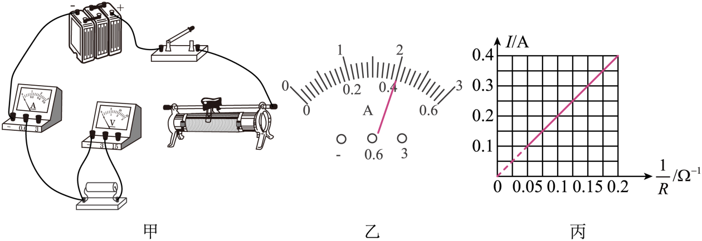
（1）请用笔画线代替导线将图甲所示电路连接完整______（滑动变阻器的滑片向右移动时电流表的示数变大）；
（2）先将5Ω的定值电阻接入电路，闭合开关后，电流表有示数，电压表无示数，可能是定值电阻______路；排除故障后进行实验，移动滑动变阻器的滑片，当电流表的示数如图乙所示时记录数据，则本实验中设定的定值电阻两端的电压为______V；
（3）断开开关，将10Ω的定值电阻换成20Ω的定值电阻，闭合开关，应将滑动变阻器的滑片向______（选填“左”或“右”）端移动；移动滑片的过程中，眼睛应观察______表的示数。根据实验数据描绘出电流与电阻倒数的图像如图丙所示，由图像可知，电压一定时，导体中的电流与导体的电阻成______比；
（4）除了5Ω、10Ω、20Ω的三个定值电阻之外，若还想增加一个25Ω的定值电阻继续进行实验，则设定的定值电阻两端的电压应不小于______V。
27. 小明用如甲图所示的电路，测量定值电阻R_{x}的阻值。电源电压有4.5V和6V两挡可选，R_{x}的阻值约为10Ω，滑动变阻器有（a：“15Ω 3A”和b：“50Ω 3A”）两种规格.。
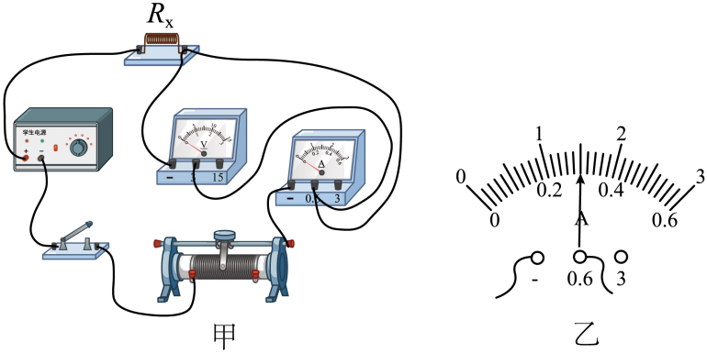
（1）小明发现甲图连接的电路有一处错误，请把接错的那一根导线找出来打“×”，用笔画线代替导线画出正确的连接______；
（2）小明正确连接电路后，将滑动变阻器的滑片P移至最右端，闭合开关后，电压表示数为1V，电流表示数为0.1A，由此判断电源电压选择的是______（选填“4.5V”或“6V”）档，滑动变阻器选择的是______（选填“a”或“b”）规格；
（3）继续移动滑动变阻器的滑片P完成后续测量，第3次实验时，电流表的示数如乙图所示，请根据实验过程将表格填写完整，并将a处的数据填写上（R_{x}的平均值精确到0.1Ω）。
实验序号 | 电压U_{x}/V | 电流I_{x}/A | 电阻R_{x}/Ω | R_{x}平均值/Ω
① | 1 | 0.1 | 10 | a______
② | 2.5 | 0.24 | 10.4 | a______
③ | 2.8 | ______ | ______ | a______

28. 某物理实验小组在“测量小灯泡的功率”的实验中，选用器材连接了如图甲所示的电路，其中电源电压恒为4.5V，小灯泡的额定电压为2.5V，电流表的量程为0～0.6A，电压表的量程为0～3V。
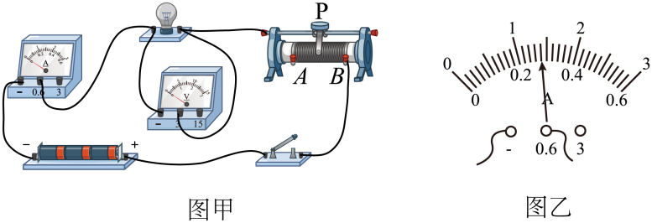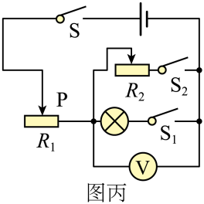
（1）所有元件均完好，正确连接电路，将滑动变阻器的阻值调到最大，闭合开关，发现电流表和电压表均有示数，小灯泡不发光，原因是______；
（2）三次实验记录如表，在完成第①次实验后，要测量小灯泡的额定功率，则需将滑动变阻器的滑片向______（选填“A”或“B”）端移动，直到电压表示数为2.5V，此时电流表的示数如图乙所示，则小灯泡的额定功率为______W；
实验序号 | 电压U/V | 电流I/A | 电功率P/W | 灯泡亮暗情况
① | 1.4 | 0.20 | 0.28 | 较暗
② | 2.5 |  |  | 正常发光
③ | 2.8 | 0.30 | 0.84 | 很亮
（3）另一组的同学设计了如图丙所示的电路，测出了小灯泡的额定功率。电源电压未知但恒定不变，小灯泡的额定电压为U_{额}，R₁和R₂为滑动变阻器，R₁的最大阻值为R₀，实验步骤如下：
①只闭合开关S、S₁，调节R₁的阻值，使电压表的示数为U_{额}；
②只闭合开关S、S₂，调节______，使______；
③保持R₂的阻值不变，将R₁的滑片P调至最左端，记下电压表的示数U₁，再将R₁的滑片P调至最右端，记下电压表的示数U₂，则小灯泡的额定功率P_{额}＝______（用U_{额}、U₁、U₂、R₀表示）。
29. 2022年北京冬奥会，氢燃料客车、纯电动客车等新能源车辆的使用比例为历届冬奥会之最。
（1）若某款电动客车在平直公路上匀速行驶时，假设百公里耗电30kW·h，电能转化为机械能的效率为90%，客车匀速行驶时受到的阻力是多少？
（2）若另有一台氢燃料汽车以恒定功率匀速直线行驶，其热机效率为50%，燃烧0.6kg的氢燃料可使车行驶350s，则此车匀速直线行驶时的功率是多少？（已知q_{氢}=1.4×10⁸J/kg）
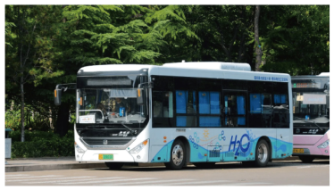
30. 额定电压为220V的某型号电加热器有高、低温两挡，内部电路由发热电阻R₁、R₂和开关S₁组成，其中R₁=44Ω。
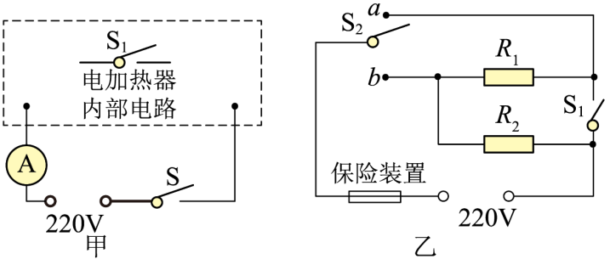
（1）在不拆解内部电路的情况下，小明用图甲电路对其进行测试：先闭合S，电流表的示数为1A，再闭合S₁，电流表的示数变为5A，则R₂=______Ω；
（2）小明又增加了一个单刀双掷开关S₂，利用原有元件对该电加热器的内部电路改装，改装后的电路如图乙，要使改装后的电加热器处于高温挡，开关S₁和S₂的状态应分别是______，改装后高温挡的功率提升______%；将改装后的电加热器接入电路，高温挡工作10min消耗的电能为多少焦耳？（ ）

